Praktikum 6
Notifikasi

1. Buatlah proyek baru dengan Android Studio
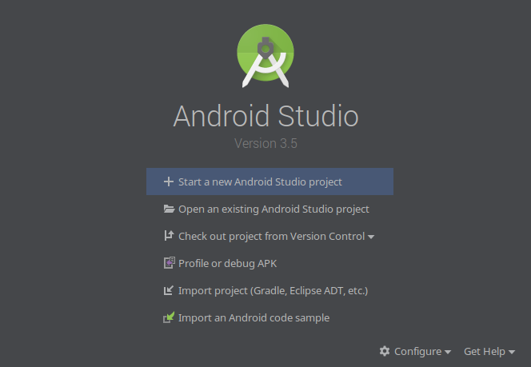

2. Pilih Empty Activity untuk memulai aplikasi baru
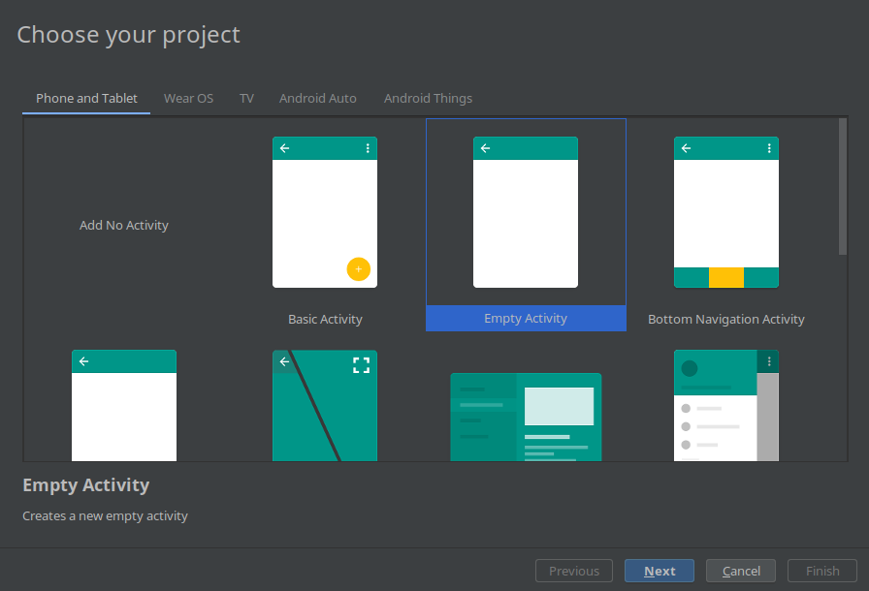

3. Isikan nama aplikasi dan lokasinya
4. Buatlah tampilan aplikasi seperti berikut, setelah fungsi background selesai:
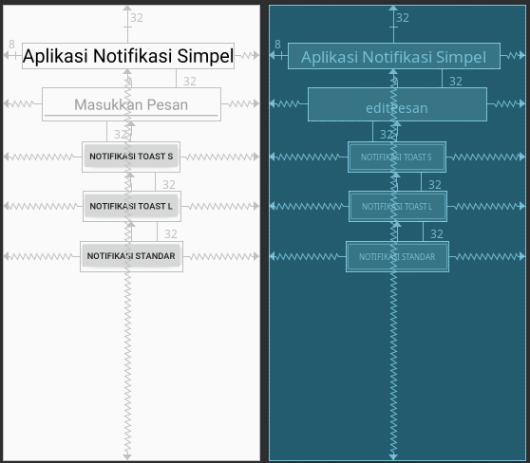

5. Nama variabel yang dianjurkan agar mudah diingat
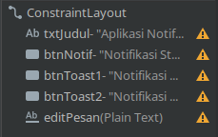

6. Lalu lanjutkan dengan koding fungsional
Bagian 1
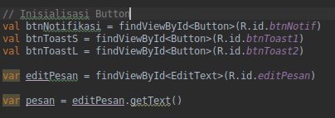
Bagian 2
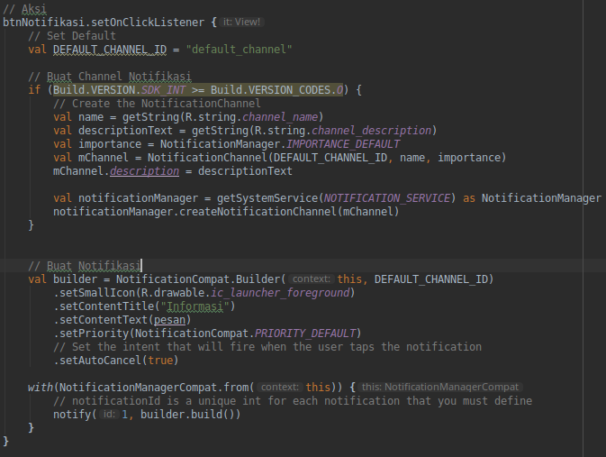
Bagian 3
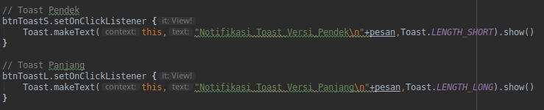

7. Kompile Kode ke Emulator

